Žemėlapis mokiniams
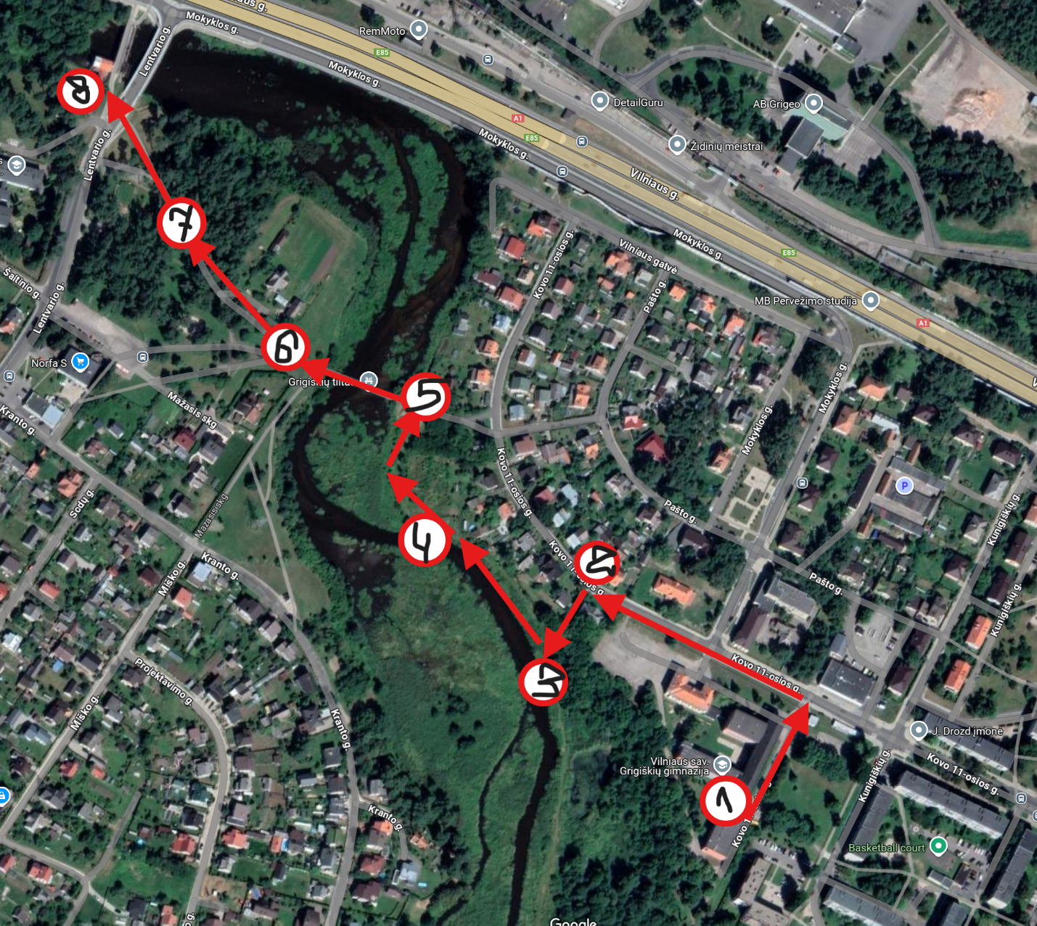

- Kovo 11-osios g. 21, Vilniaus savivaldybės Grigiškių gimnazija
- Senas pirties pastatas
- Pakrantė už pirties
- Suolelis prie upės
5-6. Grigiškių Baltas tiltas
7. Grigiškių parkas
8. Grigiškių užtvanka ir hidroelektrine.
Pažintinis žygis palei Vokės upę - pažink savo gyvenamosios vietovės gyvenimą
Pažintinis žygis palei Vokės upę – pažink savo gyvenamosios vietovės upės gyvenimą, pamoka skirta 5 klasės mokiniams.
Problema – Vokės upė yra ne tik vandens telkinys, tekantis per Grigiškių miestelį, bet kartu tai gali būti įvairiais aspektais tyrinėjimo objektas.
Tikslas – Perskaičius Monikos Vaicenavičienės iliustruotos knygos, mokančios pažinti pasaulį, „Kas yra upė?“ ištraukas, stebėti ir ištirti įvairiais aspektaisVokės upės pasaulį.
Pamokos situacija
5 klasės mokiniai per literatūros pamokas susipažįsta su iliustruota knyga, mokančia pažinti pasaulį. Mokiniai klasėje skaito ir perskaito 5 klasės literatūros vadovėlyje pateiktos Monikos Vaicenavičienės knygos „Kas yra upė?“ ištraukas, detaliai pagal pateiktus klausimus išnagrinėja su mokytoja.
Pamokos eiga
Išnagrinėję M. Vaivenavičienės knygos ištraukas „Kas yra upė“, mokiniai su mokytoja sudaro maršrutą palei Vokės upę, kuriuo vaikščiodami aiškinsis, kodėl upę galima vadinti siūlo gija, kuo upė kvepia ir ką atspindi, kam upė yra namai, kodėl upė yra energija?
Pažintinės kelionės maršrutas bei užduočių aprašymas
- Maršruto pradžia – nuo gimnazijos pastato nusileidus takeliu prie upės mokytoja papasakoja Vokės upės istoriją, pateikia įdomių faktų, susijusių su Vokės upe.
Užduotys mokiniams:
a) įdėmiai apžiūrėti Vokės upės pakrantes ir papasakoti, ką žmogus gali nuveikti prie upės?
b) einant upės pakrante fotoaparatu užfiksuoti objektus, atsispindinčius upėje (debesų, augalų, namų, elektros bokšto aspindžius ir pan.), upėje ir prie upės augančius įvairius augalus, pastebėtus paukščius bei kitas įdomias pastebėtas detales. Grupėse pasidalyti savo įspūdžiais ir nuotraukomis.
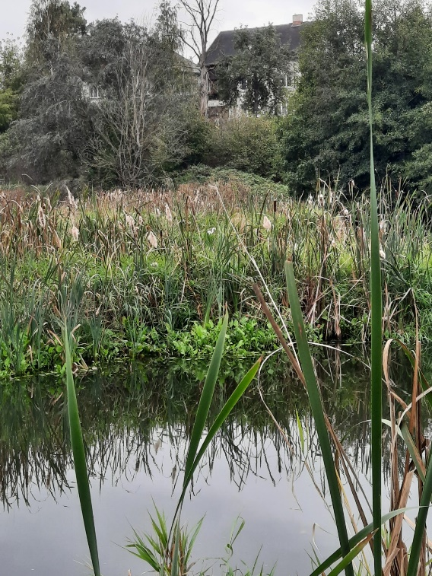
c) stabtelėjus prie upės užsimerkti ir pajusti upės kvapą. Atmerkus akis pasidalyti su draugais trumpais pasakojimais apie pajustą kvapą.
2. Grigiškių Baltasis tiltas.
Užduotys mokiniams:
- stovėdami ant tilto, mokiniai apžiūri vienoje ir kitoje pusėje tilto upės vagą ir nusako pastebėtus krantų skirtumus. Fotografuoja vaizdus. Prisimena kabantį beždžionių tiltą per Vokę.
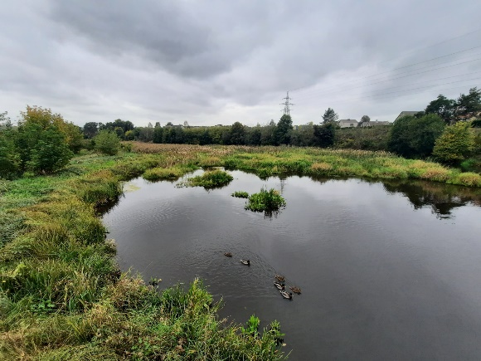
- stebi ir įvardija vandens paukščių įvairovę, nusako galinčių šioje upėje gyventi žuvų rūšis, pastebi įvairių vabalų gausą aplink esančias upės salas. Ant A4 baltų lapų grupėmis sudaro upėje gyvenančių paukščių bei žuvų sąrašą.
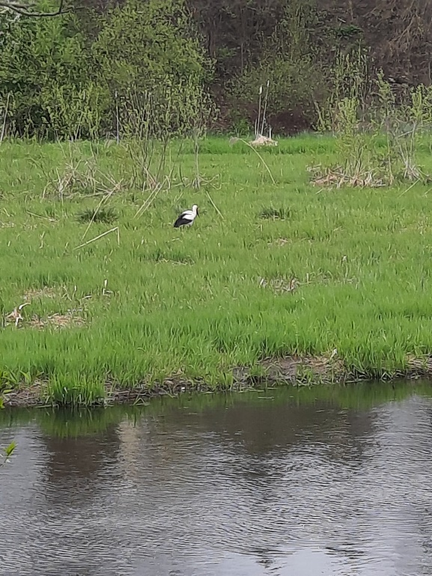
3. Grigiškių užtvanka
Užduotys mokiniams:
- mokytoja papasakoja apie Grigiškių užtvakos atsiradimą, jos reikalingumą bei žalą. Mokiniai atidžiai stebi užtvankos konstrukcijas, vandens lygį prieš užtvanką ir po užtvankos. Dalijasi savo įspūdžiais. Pasakoja istorijas, ką prisimena iš tėvų ir senelių pasakojimų apie užtvanką.
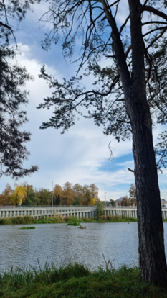

Pamokos apibendrinimas. Mokytoja apibendrina žygį upės pakrante. Dar kartą atkreipia dėmesį į svarbiausius objektus bei jų reikšmę (tiltai, užtvanka), gamtą aplink upę, gyvenamuosius namus palei upės krantus.
Namų darbų skyrimas. Mokiniai, susipažinę su Vokės upės gyvenimu, namuose upės tematika sukurs dioramą – paveikslėlį dėžutėje.
